**МИНИСТЕРСТВО ЦИФРОВОГО РАЗВИТИЯ, СВЯЗИ И МАССОВЫХ КОММУНИКАЦИЙ РОССИЙСКОЙ ФЕДЕРАЦИИ**

**ФЕДЕРАЛЬНОЕ ГОСУДАРСТВЕННОЕ БЮДЖЕТНОЕ ОБРАЗОВАТЕЛЬНОЕ УЧРЕЖДЕНИЕ ВЫСШЕГО ОБРАЗОВАНИЯ**

**«САНКТ-ПЕТЕРБУРГСКИЙ ГОСУДАРСТВЕННЫЙ УНИВЕРСИТЕТ ТЕЛЕКОММУНИКАЦИЙ ИМ. ПРОФ. М.А. БОНЧ-БРУЕВИЧА»**

**(СПбГУТ)**

Факультет «Информационных технологий и программной инженерии»

Кафедра «Систем обработки данных»

|  |  |
| --- | --- |
| Направление подготовки: | 09.03.02 - Информационные системы и технологии |
| Направленность (профиль): | Технологии проектирования защищенных систем обработки данных |

**Лабораторная работа № 2**

по дисциплине:

|  |
| --- |
| Кроссплатформенное программирование |

|  |  |  |  |  |
| --- | --- | --- | --- | --- |
|  |  | Выполнили студенты группы ИСТ-321 | |  |
|  |  | Чаушьянц Р.В., Нариц А.А. | | |
|  |  | *Фамилия И. О.* | | |
|  |  | Руководитель | Заведующий кафедры СОД | |
| *оценка* |  |  | *уч. степень, уч. звание* | |
|  |  | Бородянский Юрий Михайлович | | |
| *дата, подпись* |  | *Фамилия И. О.* | | |

**Цель работы.**

Изучение общих принципов программирования в среде java. Написание приложения, осуществляющего «шифрование» текста путем преобразования символов с помощью побитовых операций.

**Задание.**

Необходимо создать консольное приложение, осуществляющее «шифрование» небольшого текста путем сложения по "XOR" числового кода каждого символа с ключом "sekret". Кроме сложения по "XOR", приложение должно поддерживать шифрование с помощью циклического сдвига вдоль кодовой таблицы (алфавита) на заданное число позиций. Текст для шифрования взять произвольно в количестве не менее трех строк. Приложение должно иметь текстовое меню со следующими пунктами:

1. Шифрование с помощью операции "XOR"
2. Шифрование с помощью циклического сдвига
3. Ввести число позиций для шифрования путем циклического сдвига

При выборе пунктов 1 и 2, приложение должно распечатывать исходный текст, зашифрованный текст и расшифрованный текст. При выборе пункта 3 приложение должно запросить у пользователя число, которое определяет величину сдвига, затем также распечатать исходный, зашифрованный и расшифрованный текст. Числовое значение буквы исходного текста брать по её порядковому номеру в алфавите. Так букве "А" соответствует число 1, букве "Б" соответствует число 2 и т.д. Регистр букв не учитывать.

**Ход работы.**

import java.util.Scanner;

public class Main {

static final String KEY = "sekret";

static final String ALPHABET = "абвгдеёжзийклмнопрстуфхцчшщъыьэюя?,. ";

static final Scanner scanner = new Scanner(System.in);

public static int shift = 0;

public static String xor_cipher(String text) {

StringBuilder result = new StringBuilder();

for (int i = 0; i < text.length(); i++) {

result.append((char) (text.charAt(i) ^ KEY.charAt(i % KEY.length())));

}

return result.toString();

}

public static String cyclic_shift(String text, boolean encode) {

StringBuilder result = new StringBuilder();

int position_shift;

int index_alfabet;

for (int i = 0; i < text.length(); i++) {

index_alfabet = ALPHABET.indexOf(text.charAt(i));

position_shift = encode ? (index_alfabet + shift) : (index_alfabet - shift);

position_shift = (position_shift + ALPHABET.length()) % ALPHABET.length();

result.append(ALPHABET.charAt(position_shift));

}

return result.toString();

}

public static void command1() {

System.out.println("Введите текст:");

String original_text = scanner.nextLine();

String encrypted_text = xor_cipher(original_text.toLowerCase());

System.out.println("Зашифрованный текст: " + encrypted_text);

String decrypted_text = xor_cipher(encrypted_text);

System.out.println("Расшифрованный текст: " + decrypted_text + '\n');

}

public static void command2() {

System.out.println("Введите текст:");

String original_text = scanner.nextLine();

String encrypted_text = cyclic_shift(original_text.toLowerCase(), true);

System.out.println("Зашифрованный текст: " + encrypted_text);

String decrypted_text = cyclic_shift(encrypted_text, false);

System.out.println("Расшифрованный текст: " + decrypted_text + '\n');

}

public static void command3() {

System.out.println("Введите число позиций для сдвига:");

int old_shift = shift;

shift = Integer.parseInt(scanner.nextLine());

System.out.printf("Число позиций для сдвига изменилось с %d на %d\n\n", old_shift, shift);

}

public static void print_menu() {

String text = """

1 - Шифрование с помощью операции XOR

2 - Шифрование с помощью циклического сдвига (Текущий сдвиг - %d)

3 - Ввести число позиций для шифрования путем циклического сдвига

Q - Выход из программы

""";

System.out.printf(text, shift);

}

public static void main(String[] args) {

String command;

do {

print_menu();

command = scanner.nextLine();

switch (command) {

case "1":

command1();

break;

case "2":

command2();

break;

case "3":

command3();

break;

case "Q":

break;

default:

System.out.println("Команда не распознана!\n");

}

} while (!"Q".equals(command));

scanner.close();

}

}

// Привет, мир!

// Что вершит судьбу человечества в этом мире?

// Эта строка включает все буквы русского алфавита.

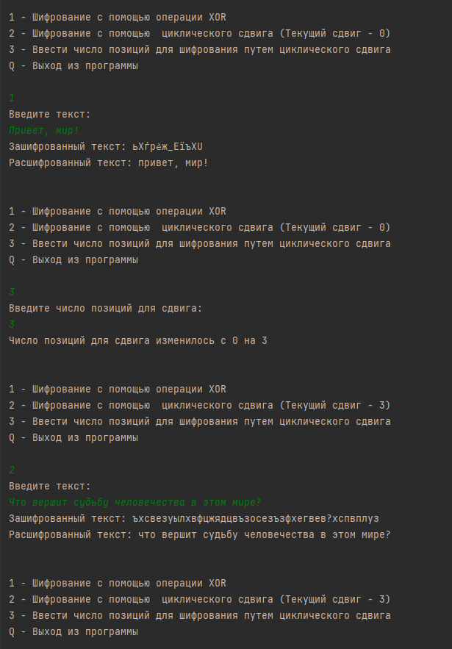

**Выводы.**